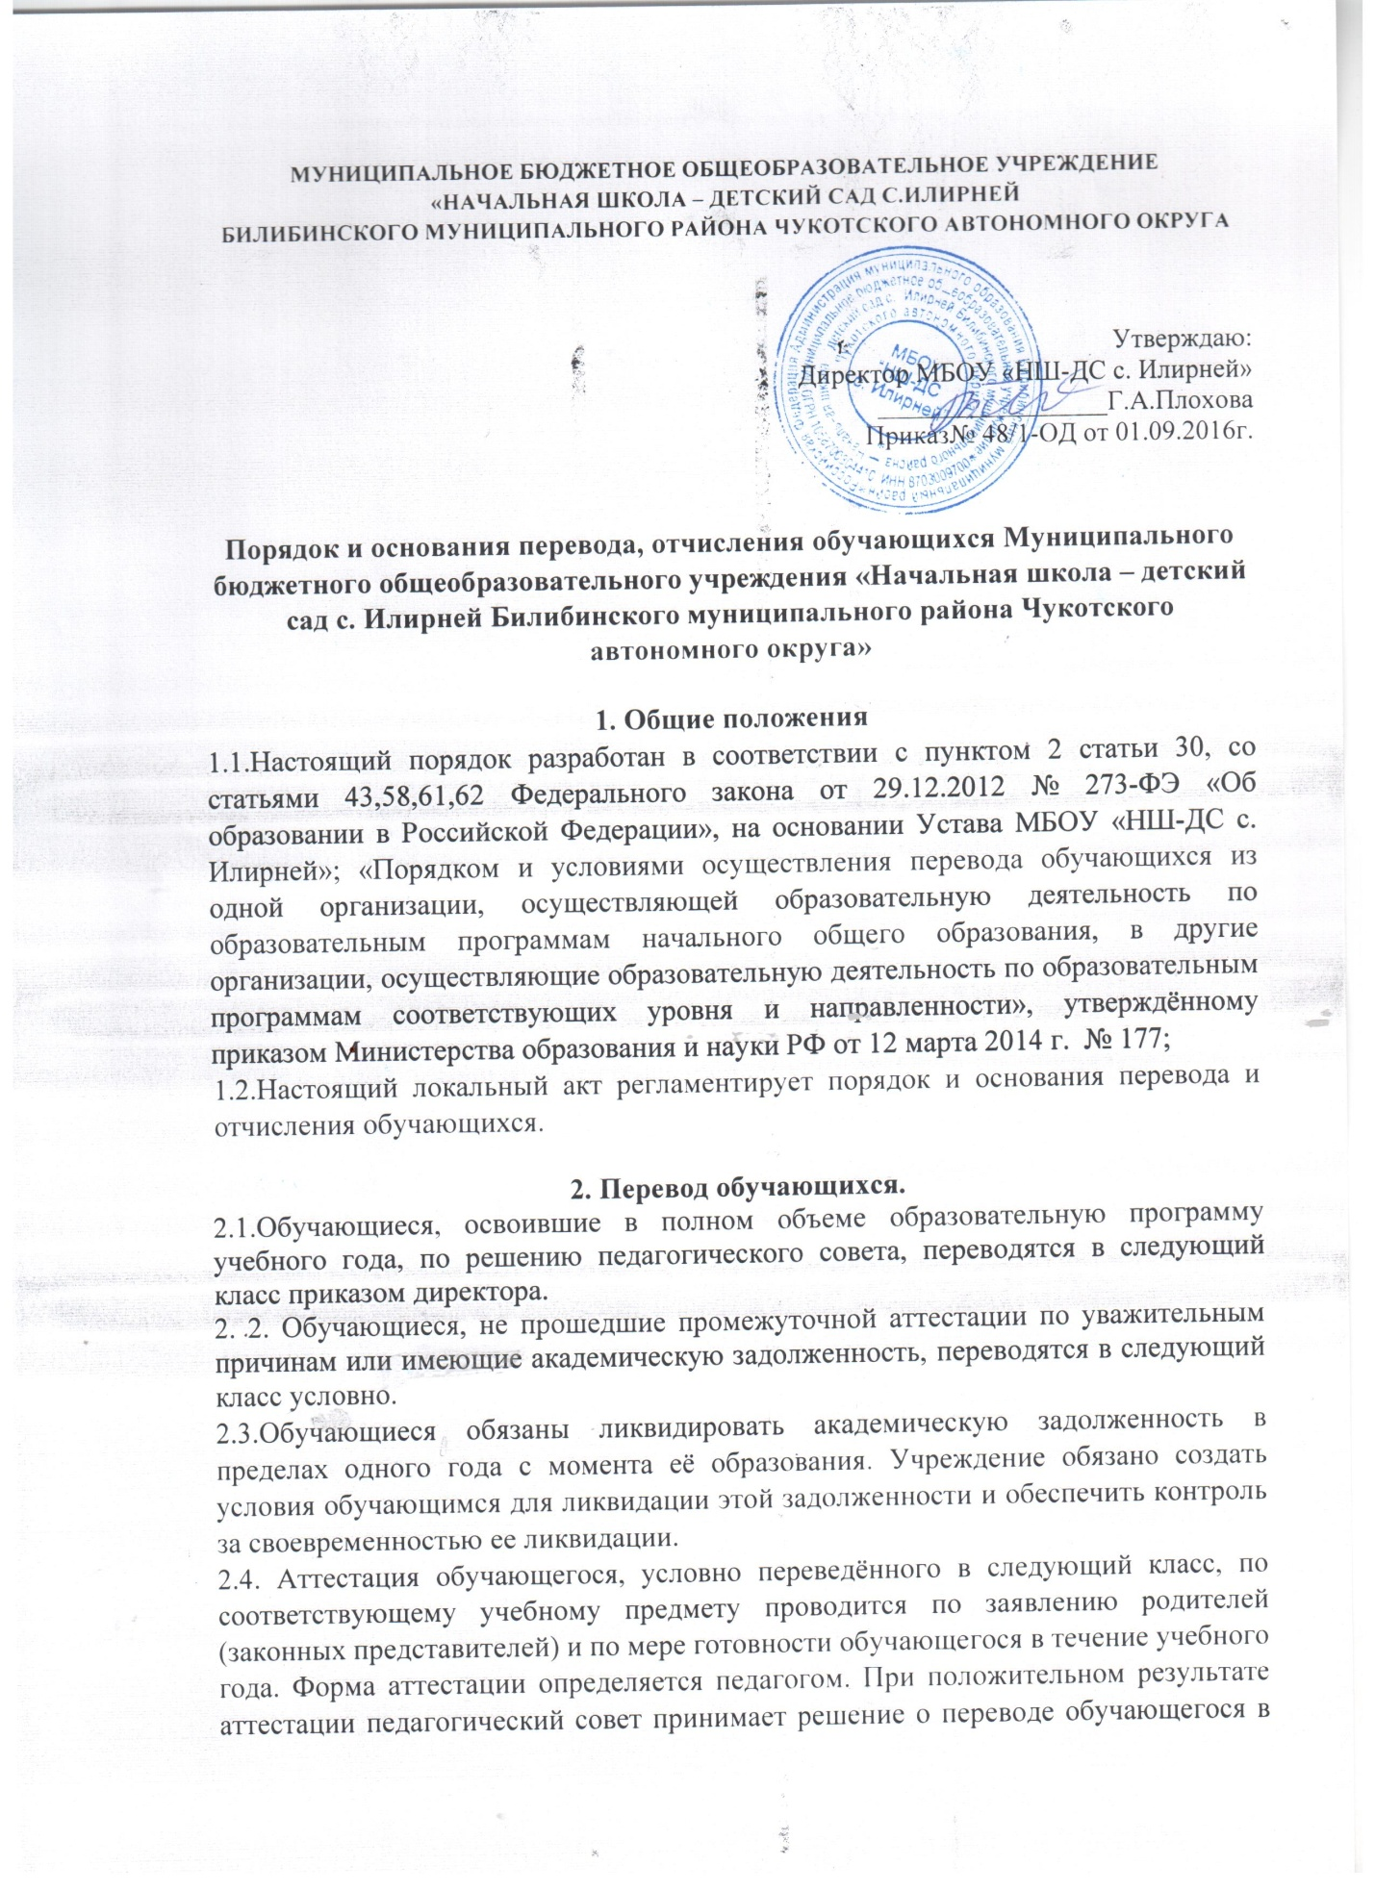

МУНИЦИПАЛЬНОЕ БЮДЖЕТНОЕ ОБЩЕОБРАЗОВАТЕЛЬНОЕ УЧРЕЖДЕНИЕ
«НАЧАЛЬНАЯ ШКОЛА – ДЕТСКИЙ САД С.ИЛИРНЕЙ
БИЛИБИНСКОГО МУНИЦИПАЛЬНОГО РАЙОНА ЧУКОТСКОГО АВТОНОМНОГО ОКРУГА

Утверждаю:
Директор МБОУ «НШ-ДС с. Илирней»
_________________Г.А.Плохова
Приказ№ 48/1-ОД от 01.09.2016г.

Порядок и основания перевода, отчисления обучающихся Муниципального бюджетного общеобразовательного учреждения «Начальная школа – детский сад с. Илирней Билибинского муниципального района Чукотского автономного округа»

1. Общие положения
1.1.Настоящий порядок разработан в соответствии с пунктом 2 статьи 30, со статьями 43,58,61,62 Федерального закона от 29.12.2012 № 273-ФЭ «Об образовании в Российской Федерации», на основании Устава МБОУ «НШ-ДС с. Илирней»; «Порядком и условиями осуществления перевода обучающихся из одной организации, осуществляющей образовательную деятельность по образовательным программам начального общего образования, в другие организации, осуществляющие образовательную деятельность по образовательным программам соответствующих уровня и направленности», утверждённому приказом Министерства образования и науки РФ от 12 марта 2014 г. № 177;
1.2.Настоящий локальный акт регламентирует порядок и основания перевода и отчисления обучающихся.
2. Перевод обучающихся.
2.1.Обучающиеся, освоившие в полном объеме образовательную программу учебного года, по решению педагогического совета, переводятся в следующий класс приказом директора.
2. 2. Обучающиеся, не прошедшие промежуточной аттестации по уважительным причинам или имеющие академическую задолженность, переводятся в следующий класс условно.
2.3.Обучающиеся обязаны ликвидировать академическую задолженность в пределах одного года с момента её образования. Учреждение обязано создать условия обучающимся для ликвидации этой задолженности и обеспечить контроль за своевременностью ее ликвидации.
2.4. Аттестация обучающегося, условно переведённого в следующий класс, по соответствующему учебному предмету проводится по заявлению родителей (законных представителей) и по мере готовности обучающегося в течение учебного года. Форма аттестации определяется педагогом. При положительном результате аттестации педагогический совет принимает решение о переводе обучающегося в класс, в который он был переведён условно. При отрицательном результате аттестации руководитель учреждения вправе по заявлению родителей (законных представителей) обучающегося назначить повторную аттестацию. Повторная аттестация проводится комиссией, которая назначается приказом директора школы из числа педагогов соответствующего профиля
2.4.Обучающиеся по образовательным программам начального общего образования ,не ликвидировавшие в установленные сроки академической задолженности с момента её образования, по усмотрению их родителей (законных представителей) оставляются на повторное обучение, переводятся на обучение по адаптированным образовательным программам в соответствии с рекомендациями психолого-медико-педагогической комиссии либо на обучение по индивидуальному учебному плану.
2.5. Обучающиеся по образовательным программам начального общего образования в форме семейного образования, не ликвидировавшие в установленные сроки академической задолженности, продолжают получать образование в школе.

3. Отчисление обучающихся
- Отчисление обучающихся из школы допускается в случае:
- В связи с получением начального образования (завершением обучения),
3.1.2.Досрочно по основаниям, установленным пунктом 3.2. настоящего Порядка.
- Досрочное отчисление обучающего из МБОУ «НШ-ДС с. Илирней» производится по следующим основаниям:
- По инициативе обучающегося или родителей (законных представителей) несовершеннолетнего обучающегося, в том числе в случае перевода обучающегося для продолжения освоения образовательной программы в другую организацию, осуществляющую образовательную деятельность;
- По инициативе школы, в случае применения к обучающемуся, достигшему возраста пятнадцати лет, отчисления как меры дисциплинарного взыскания;
- По обстоятельствам, не зависящим от воли обучающегося или родителей (законных представителей) несовершеннолетнего обучающегося и школы, в том числе в случае ликвидации школы.
  - При досрочном отчислении из школы по основаниям, установленным пунктом 3.2.1. совершеннолетний обучающийся или родители (законные представители) несовершеннолетнего обучающегося, подают в школу заявление об отчислении в порядке перевода в принимающую организацию указываются:
а) фамилия, имя, отчество (при наличии) обучающегося;
б) дата рождения;
в) класс и профиль обучения (при наличии);
г) наименование принимающей организации, в случае переезда в другую местность - только населенный пункт, субъект Российской Федерации;
3.4. Исходная организация выдает совершеннолетнему обучающемуся или родителям (законным представителям) несовершеннолетнего обучающегося следующие документы:
личное дело обучающегося;
документы, содержащие информацию об успеваемости обучающегося в текущем учебном году (выписка из классного журнала с текущими отметками и результатами промежуточной аттестации), заверенные печатью исходной организации и подписью ее руководителя (уполномоченного им лица).
3.5.Отчисление несовершеннолетнего обучающегося, достигшего возраста пятнадцати лет, из школы как меры дисциплинарного взыскания допускается за неоднократное совершение дисциплинарных проступков: за неисполнение или нарушение устава школы, правил внутреннего распорядка и иных локальных нормативных актов по вопросам организации и осуществления образовательной деятельности.
3.6.Решение об отчислении несовершеннолетнего обучающегося, достигшего возраста пятнадцати лет и не получившего основного общего образования, как мера дисциплинарного взыскания принимается с учетом мнения его родителей (законных представителей) и с согласия комиссии по делам несовершеннолетних и защите их прав. Решение об отчислении детей- сирот и детей, оставшихся без попечения родителей, принимается с согласия комиссии по делам несовершеннолетних и защите их прав и органа опеки и попечительства.
3.7.Школа незамедлительно обязана проинформировать об отчислении несовершеннолетнего обучающегося в качестве меры дисциплинарного взыскания орган местного самоуправления, осуществляющий управление в сфере образования. Орган местного самоуправления, осуществляющий управление в сфере образования, и родители (законные представители) несовершеннолетнего обучающегося, отчисленного из школы, не позднее чем в месячный срок принимают меры, обеспечивающие получение несовершеннолетним обучающимся общего образования.
3.8. Обучающийся, родители (законные представители) несовершеннолетнего обучающегося вправе обжаловать в комиссию по урегулированию споров между участниками образовательных отношений меры дисциплинарного взыскания и их применение к обучающемуся.
3.9. Отчисление обучающегося из школы оформляется приказом директора

